**Казанский Федеральный Университет**

**Кафедра технологии нефти, газа и углеродных материалов**

**Kazan Federal University,**

**Department of oil & gas technology and carbon materials**

## Расчет оборудования электрообессоливающей установки

**Calculation of equipment for an electrical demineralization plant**

Елисеева Диана Александровна, Eliseeva Diana1

Баймагамбетов Александр Игоревич, Baymagambetov Alexandr Igorevich2

Валиев Динар Зинурович, Valiev Dinar Zinurovich3

Кемалов Руслан Алимович, Kemalov Ruslan Alimovich4

Кемалов Алим Фейзрахманович, Kemalov Alim Feizrahmanovich5

магистрант кафедры технологии нефти, газа и углеродных материалов1

магистрант кафедры технологии нефти, газа и углеродных материалов2

старший преподаватель кафедры технологии нефти, газа и углеродных материалов3

кандидат технических наук, доцент кафедры технологии нефти, газа и углеродных материалов4

доктор технических наук, профессор, заведующий кафедрой технологии нефти, газа и углеродных материалов 5

Казанский (Приволжский) федеральный университет, Институт геологии и нефтегазовых технологий, Казань, Россия

УДК 553.98. Шифр научной специальности ВАК: 1.4.12. «Нефтехимия»

E-mail: diaeliseeva@gmail.com

**Аннотация:** в данной работе представлена методика расчета параметров электрообессоливающей установки для подготовки нефтей. Целью работы является определение количества и типа электродегидраторов, подбор теплообменников и насосов для блока электрообессоливающей установки. Электрообессоливание является важным этапом в процессе подготовки нефти, так как оно позволяет значительно снизить содержание воды и солей, что, в свою очередь, улучшает качество конечного продукта и увеличивает срок службы оборудования. Результаты расчетов позволяют определить оптимальные режимы работы оборудования с учетом характеристик обрабатываемой нефти. Материалы статьи будут полезны инженерам-технологам, специалистам по проектированию нефтеперерабатывающего оборудования, а также научным работникам, занимающимся исследованиями в области подготовки нефти. Практическое применение разработанных методик позволит повысить эффективность работы электрообессоливающих установок и снизить затраты на их эксплуатацию, что является актуальной задачей в условиях современного рынка нефтяных ресурсов.

**Ключевые слова:** электрообессоливающая установка, подготовка нефти, обессоливание, обезвоживание, электродегидратор, теплообменник, насос

**Abstract:** this paper presents a method for calculating the parameters of an electric desalination plant for oil treatment. The purpose of the work is to determine the number and type of electric dehydrogenators, selection of heat exchangers and pumps for the desalination unit. Electric desalination is an important step in the oil treatment process, as it significantly reduces the water and salt content, which in turn improves the quality of the final product and increases the service life of the equipment. The calculation results make it possible to determine the optimal operating modes of the equipment, taking into account the characteristics of the treated oil. The materials of the article will be useful to technological engineers, specialists in the design of oil refining equipment, as well as researchers engaged in research in the field of oil treatment. The practical application of the developed techniques will improve the efficiency of electric desalination plants and reduce the cost of their operation, which is an urgent task in the conditions of the modern oil resources market.

**Keywords**: electric desalination plant, oil treatment, desalination, dewatering, electric dehydrogenator, heat exchanger, pump

**Введение**

Электрообессоливающая установка (ЭЛОУ) является важной частью в первичной переработке нефти. Данная установка предназначена для удаления воды и солей из нефти. Эффективное обессоливание позволяет значительно уменьшить коррозию технологического оборудования установок по переработке нефти, предотвратить дезактивацию катализаторов, улучшить качество топлив, нефтяного кокса, битумов и других продуктов.

Основным оборудованием для электрообессоливающей установки являются электродегидраторы, теплообменники и насосы. Электродегидраторы, используя электрическое поле, способствуют коагуляции капель воды и солей, что в свою очередь облегчает их отделение от нефти. Теплообменники обеспечивают необходимый температурный режим для оптимизации процессов, а насосы отвечают за поддержание необходимого давления и перемещение нефти через установку. Расчет параметров и режимов данных составных частей ЭЛОУ является важной частью в эффективной работе установки. Качественность расчета основного оборудования электрообессоливающей установки с учетом ее производительности и характеристик обрабатываемой нефти будет оказывать влияние на характеристики и качество конечного продукта.

**Материалы и методы исследования** **(Materials and Methods)**

Задачей этого расчета является определение параметров основного оборудования установки: электродегидраторов, теплообменников и насосов.

Электродегидратор – емкость, снабженная электродами, к которым подводится переменный ток высокого напряжения. Электродегидраторы служат для обезвоживания и обессоливания нефти. В настоящее время на установках ЭЛОУ применяются горизонтальные электродегидраторы типа ЭГ.

Теплообменник кожухотрубчатый с плавающей головкой используется для подогрева нефти за счет теплоты отходящих продуктов.

Нефтяные центробежные насосы служат для перекачки нефти и нефтепродуктов по трубопроводам.

На основе расчета основных параметров происходит подбор типа оборудования блока ЭЛОУ.

Исходные данные для расчета параметров ЭЛОУ представлены в таблице 1.

*Таблица 1*

|  |  |  |  |  |
| --- | --- | --- | --- | --- |
| Производительность установки, м3/ч | Вязкость нефти при 20 ℃, мм2/с | Вязкость нефти при 50 ℃, мм2/с | Плотность нефти при 100℃, кг/м3 | Плотность воды при 100℃ , кг/м3 |
| 295 | 20,2 | 11,95 | 858 | 958 |

# 

# **РЕЗУЛЬТАТЫ**

Рассчитывается содержание солей в пластовой воде и на выходе с ЭЛОУ:

,

где СС.Н. – содержание солей в нефти, г/м3;

СС.В. – содержание воды в нефти, %(масс.);

ρН – плотность нефти, кг/м3

Подставляя исходные данные, получаем:

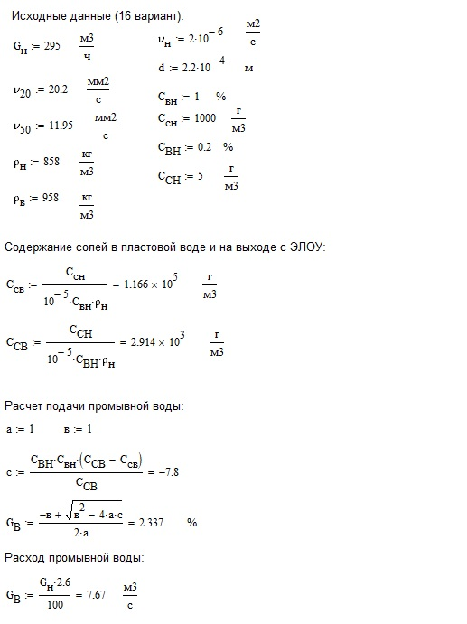

Расчет подачи промывной воды ведется по схеме №2, так как введенная нефть легкая, относительно других нефтей.



Уравнение решается как обычное квадратное уравнение.



где а=1; в=СВ.С.=1.



Подставляя исходные данные, получаем:



Расход промывной воды рассчитывается по формуле:



Принимается в качестве электродегидратора стандартный аппарат – горизонтальный цилиндрический отстойник типа 2ЭГ160, L=18 м, Д=3,4 м, максимальная поверхность осаждения 61,2 м2.

Пусть Re меньше 0,4, тогда скорость осаждения капелек рассчитывается по формуле:



где d – диаметр наименьших капель воды, м;

ρв,ρН – плотность воды и нефти, кг/м3;

ν - кинематическая вязкость нефти, м2/с;

g – ускорение силы тяжести, м/с2.

Подставляя исходные данные, получаем:

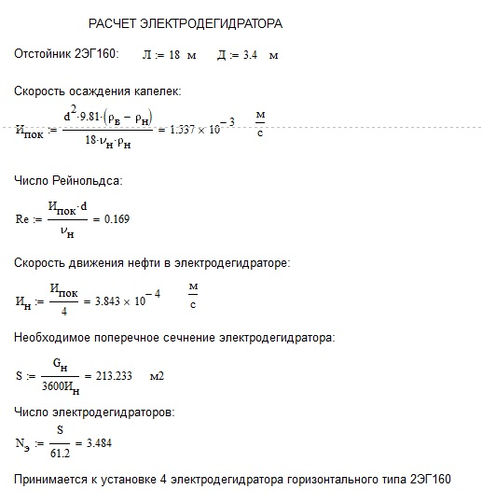

Определяется значение критерия:



где d – диаметр наименьших капель воды, осаждающихся в отстойнике, м.

Поскольку Re меньше 0,4 использование формулы Стокса – справедливо.

Определяется скорость движения нефти в электродегидраторе:



Определяется необходимое поперечное сечение электродегидратора:



Если максимальная поверхность осаждения равна 61,2 м, то требуется 3,5 электродегидратора.

Принимается к установке 4 электродегидратора горизонтального типа 2ЭГ160.

Определяется тепловая нагрузка:

Q=G×(J1-J2)×η/3,6

где Q – тепловая нагрузка аппарата, кДж/ч;

G – масса нефти, кг/ч;

J1, J2 – энтальпия нефти при температурах входа и выхода из аппарата, кДж/кг.





где  - относительная плотность;

α - средняя температурная поправка на один градус.

Подставляя исходные данные, получаем:

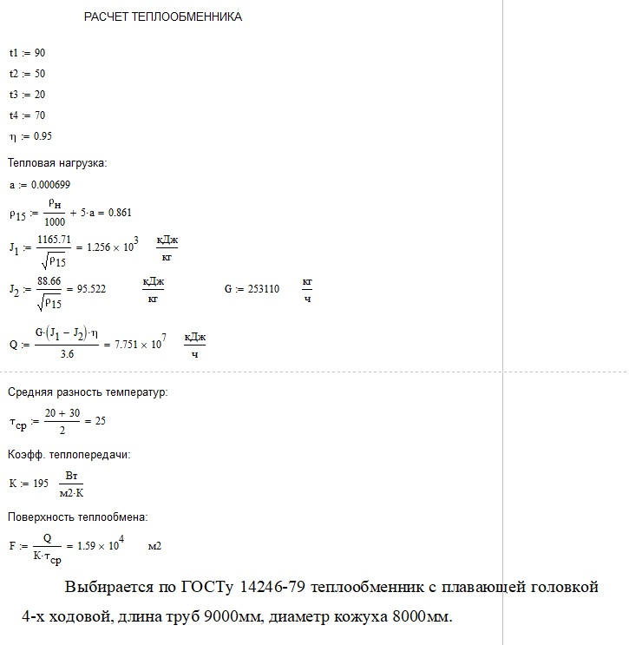

Схема теплообмена:





Определяется средняя разность температур по формуле:



Коэффициент теплопередачи принимается

К=195 Вт/(м2×К)

Определяется поверхность теплообмена:



Выбирается по ГОСТу 14246-79 теплообменник с плавающей головкой 4-х ходовой, длина труб 9000мм, диаметр кожуха 8000мм.

Определяется внутренний диаметр трубопровода:

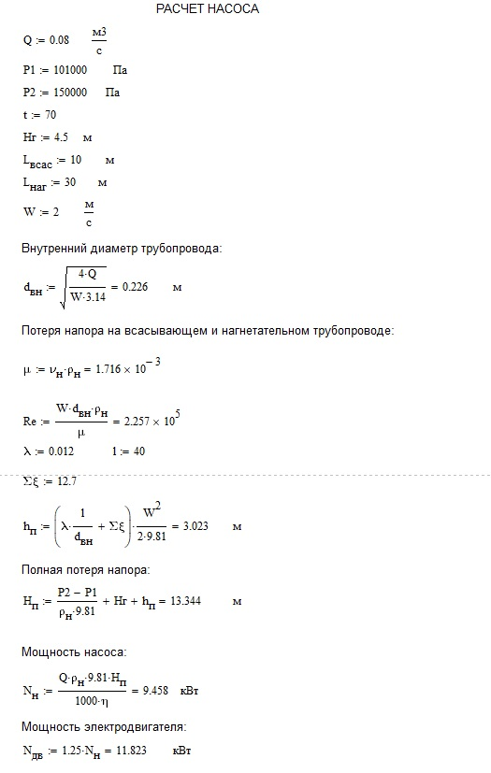

Потеря напора на всасывающем и нагнетательном трубопроводе



где l – длина всасывающего и нагнетательного трубопровода, м;

ξМ.С. – коэффициент местных сопротивлений;

g – ускорение силы тяжести, м2/с;

λ - коэффициент трения.

Критерий Рейнольдса:



где μ - динамическая вязкость, Н/м2



где k – абсолютная шероховатость трубопровода, мм.

По данным ε находим λ=0,012:



Подставляя исходные данные, получаем:



Полная потеря напора рассчитывается по формуле:



Мощность насоса находится по формуле:



где η - КРД насоса, кВт.

Мощность электродвигателя рассчитывается по формуле:



Выбираем насос марки НК-16/125.

**Дискуссия**

Количество электродегидраторов, необходимых для электрообессоливающей установки (ЭЛОУ) с производительностью 295 м³/ч, составило 4 штуки горизонтального типа 2ЭГ160. Эти электродегидраторы обеспечивают эффективное отделение воды и солей из нефти, что является ключевым этапом в процессе подготовки сырья к дальнейшей переработке.

В соответствии с требованиями ГОСТа 14246-79, для данной установки был выбран теплообменник с плавающей головкой, который имеет 4-х ходовую конструкцию. Длина труб теплообменника составляет 9000 мм, а диаметр кожуха — 8000 мм. Такой выбор обусловлен необходимостью обеспечения высокой теплообменной эффективности и надежности работы оборудования при различных режимах эксплуатации.

На основании рассчитанных параметров для установки был выбран насос марки НК-16/125. Данный насос обладает необходимыми характеристиками, обеспечивающими стабильную подачу нефти и поддержание оптимального давления в системе.

**Заключение (Conclusions)**

В данной работе проведена комплексная методика расчета основного оборудования электрообессоливающей установки для подготовки нефти, позволяющая определить оптимальные параметры работы всех технологических узлов. В результате расчетов было подобрано основное оборудование для электрообессоливающей установки для подготовки нефти: электродегидраторы, теплообменники и насосы. Полученные результаты показывают, что предложенная методика обеспечивает точный расчет установки с учетом ее производительности и характеристик обрабатываемой нефти. Практическая значимость заключается в использовании данных расчетов для проектирования новых ЭЛОУ, модернизации существующих установок и оптимизации режимов работы действующего оборудования. Разработанная методика может быть рекомендована к использованию инженерам-технологам, проектировщикам нефтеперерабатывающего оборудования и специалистам, занимающимся вопросами подготовки нефти.

# **Библиография (References)**

1. Дытнерский Ю.И., Борисов Г.С., Брыков Г.С. Основные процессы и аппараты химической технологии. М., Химия, 1991. 496с.

2. Кушелев В.П., Орлов Г.Г., Сорокин Ю.Г. Охрана труда в нефтеперерабатывающей и нефтехимической промышленности. М., Химия, 1983. 471с.

3. Плановский А.Н., Рамм В.М., Каган С.З. Процессы и аппараты химической технологии. М., Химия, 1967. 838с.

4. Сарданашвили А.Г., Львова А.И. Примеры и задачи по технологии переработки нефти и газа. М., Химия, 1980. 256с.

5. Эрих В.Н., Расина М.Г., Рудин М.Г. Химия и технология нефти и газа. Л., Химия, 1985. 408с.